สารบัญ
1 องค์ประกอบของแบบสำรวจระดับความพร้อมรัฐบาลดิจิทัลหน่วยงานภาครัฐของประเทศไทย ประจำปี 2565 2
1.1 องค์ประกอบของแบบสำรวจที่ปรากฎบนหน้าเว็บไซต์ของระบบสำรวจออนไลน์ 2
1.2 องค์ประกอบของแบบสำรวจในรูปแบบเอกสารกระดาษ 5
2 นิยามศัพท์ 8
2.1 นิยามศัพท์ในส่วนข้อมูลทั่วไปเกี่ยวกับหน่วยงาน 9
2.2 นิยามศัพท์ในส่วนของคำถามสำหรับผู้บริหารเทคโนโลยีสารสนเทศระดับสูงภาครัฐ โดยแบ่งตามประเภทหน่วยงาน ดังนี้ 11
2.3 นิยามศัพท์ในส่วนแนวนโยบายและหลักปฏิบัติ (Policies and Practices) 14
2.4 นิยามศัพท์ในส่วนศักยภาพเจ้าหน้าที่ภาครัฐด้านดิจิทัล (Digital Capabilities) 21
2.5 นิยามศัพท์ในส่วนบริการภาครัฐ (Public Services) 25
2.6 นิยามศัพท์ในส่วนการบริหารจัดการรูปแบบดิจิทัล (Smart Back Office) 29
2.7 นิยามศัพท์ในส่วนโครงสร้างพื้นฐานที่มีความมั่นคงปลอดภัยและมีประสิทธิภาพ (Secure and Efficient Infrastructure) 31
2.8 นิยามศัพท์ในส่วนเทคโนโลยีดิจิทัลและการนำไปใช้ (Digital Technology Practices) 34

องค์ประกอบของแบบสำรวจระดับความพร้อมรัฐบาลดิจิทัลหน่วยงานภาครัฐของประเทศไทย ประจำปี 2565
การสำรวจระดับความพร้อมรัฐบาลดิจิทัลหน่วยงานภาครัฐ ประจำปี 2565 โดยสำนักงานพัฒนารัฐบาลดิจิทัล (องค์การมหาชน) เป็นการสำรวจผ่านช่องทางออนไลน์ควบคู่กับเอกสารในรูปแบบกระดาษ ทั้งนี้องค์ประกอบของแบบสำรวจประจำปี 2565 มีรูปแบบดังต่อไปนี้
- รูปแบบที่ 1 คำถามแบบตอบได้เพียง 1 คำตอบ สังเกตจากการมีเครื่องหมายวงกลม หน้าคำตอบที่ให้เลือกตอบ
- รูปแบบที่ 2 คำถามแบบเลือกตอบได้มากกว่า 1 คำตอบ สังเกตจากการมีเครื่องหมายสี่เหลี่ยม  หน้าคำตอบที่ให้เลือกตอบ
- รูปแบบที่ 3 คำถามแบบให้บันทึกคำตอบเป็นข้อความ
- รูปแบบที่ 4 คำถามแบบให้บันทึกคำตอบเป็นตัวเลข
- รูปแบบที่ 5 คำถามแบบให้แนบไฟล์ประกอบเพื่อเป็นหลักฐาน

องค์ประกอบของแบบสำรวจที่ปรากฎบนหน้าเว็บไซต์ของระบบสำรวจออนไลน์
- รูปแบบที่ 1 คำถามแบบตอบได้เพียง 1 คำตอบ สังเกตจากการมีเครื่องหมายวงกลม หน้าคำตอบที่ให้เลือกตอบ
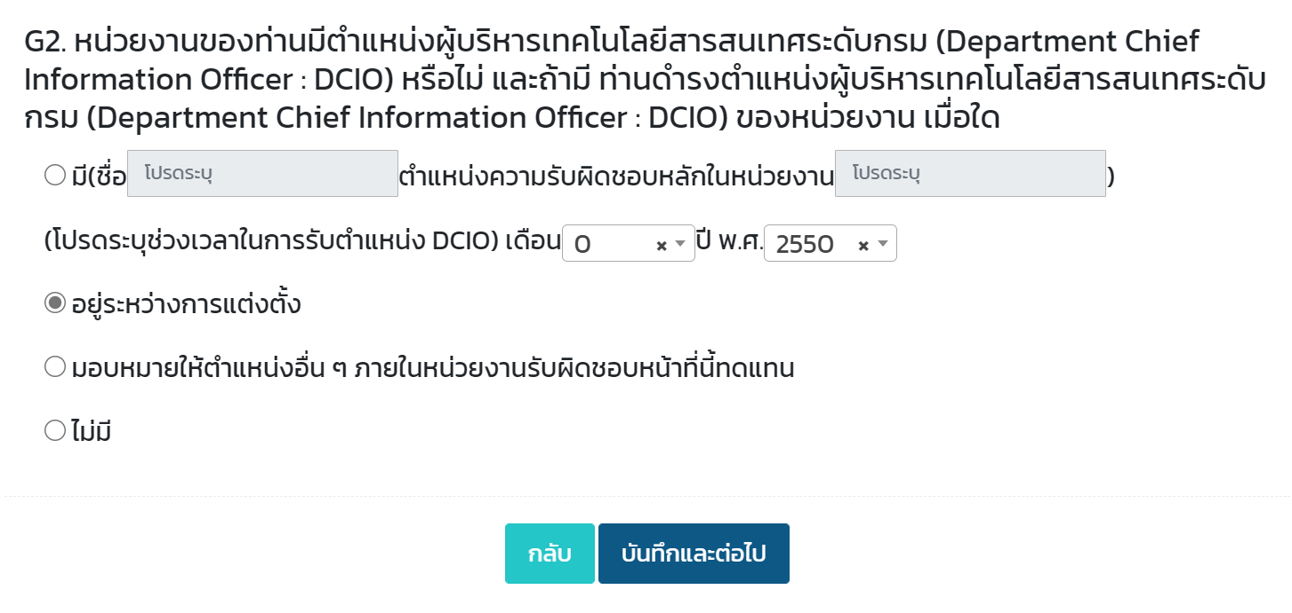
เครื่องหมายวงกลม ผู้ตอบแบบจะสามารถเลือกได้คำตอบเดียว
- รูปแบบที่ 2 คำถามแบบเลือกตอบได้มากกว่า 1 คำตอบ สังเกตจากการมีเครื่องหมายสี่เหลี่ยม  หน้าคำตอบที่ให้เลือกตอบ
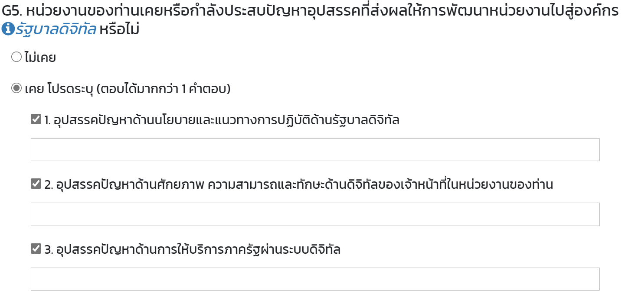
เครื่องหมายสี่เหลี่ยม ผู้ตอบแบบจะสามารถเลือกได้หลายคำตอบ
- รูปแบบที่ 3 คำถามแบบให้บันทึกคำตอบเป็นข้อความ
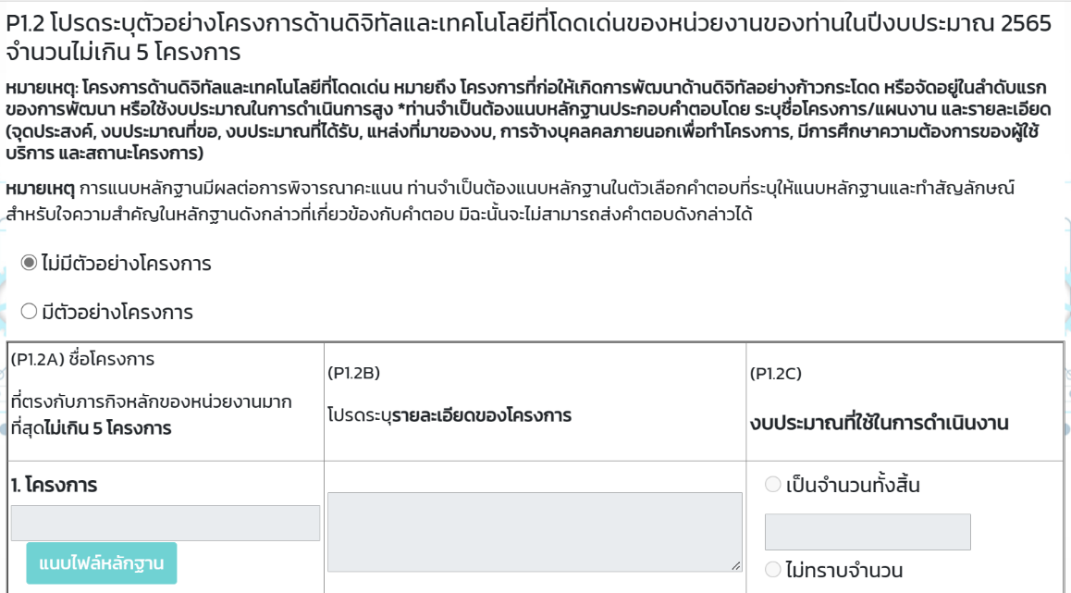
ผู้ตอบแบบสอบถามต้องบันทึกคำตอบเป็นข้อความ

- รูปแบบที่ 4 คำถามแบบให้บันทึกคำตอบเป็นตัวเลข
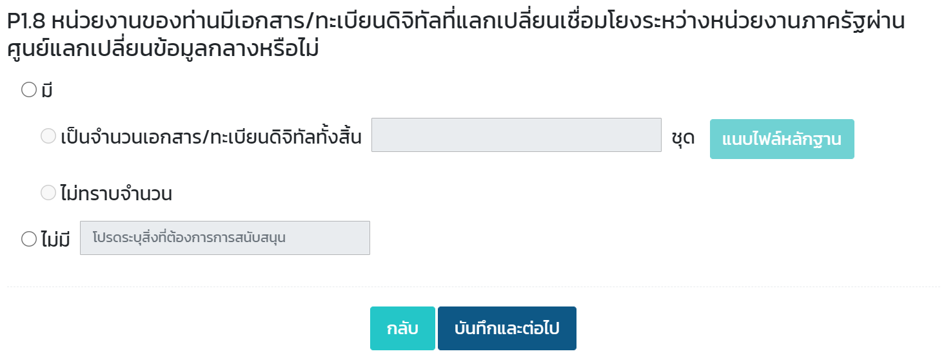
ผู้ตอบแบบสอบถามต้องบันทึกคำตอบเป็นตัวเลข
- รูปแบบที่ 5 คำถามแบบให้แนบไฟล์ประกอบเพื่อเป็นหลักฐาน
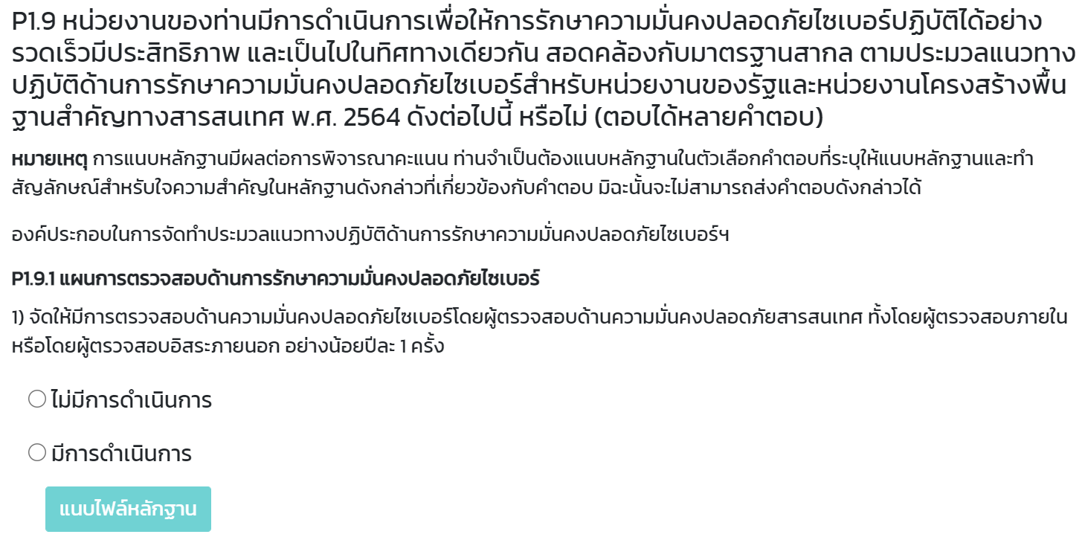
ผู้ตอบแบบสอบถามต้องแนบไฟล์เพื่อเป็นหลักฐาน

องค์ประกอบของแบบสำรวจในรูปแบบเอกสารกระดาษ
- รูปแบบที่ 1 คำถามแบบตอบได้เพียง 1 คำตอบ สังเกตจากการมีเครื่องหมายวงกลม หน้าคำตอบที่ให้เลือกตอบ
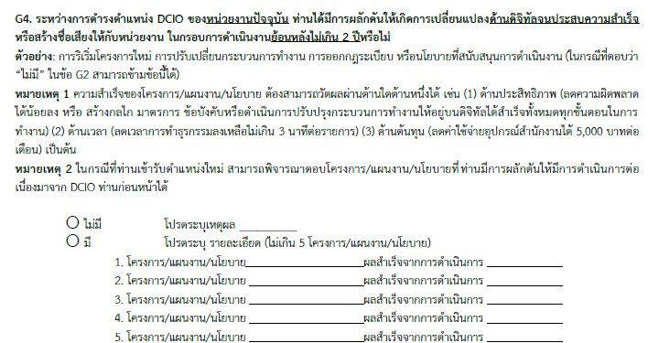
เครื่องหมายวงกลม ผู้ตอบแบบจะสามารถเลือกได้คำตอบเดียว
- รูปแบบที่ 2 คำถามแบบเลือกตอบได้มากกว่า 1 คำตอบ สังเกตจากการมีเครื่องหมายสี่เหลี่ยม  หน้าคำตอบที่ให้เลือกตอบ
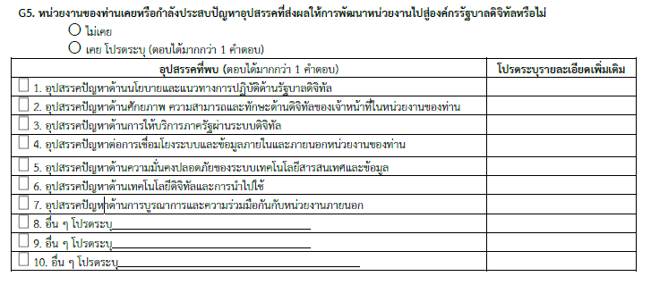
เครื่องหมายสี่เหลี่ยม ผู้ตอบแบบจะสามารถเลือกได้หลายคำตอบ

- รูปแบบที่ 3 คำถามแบบให้บันทึกคำตอบเป็นข้อความ
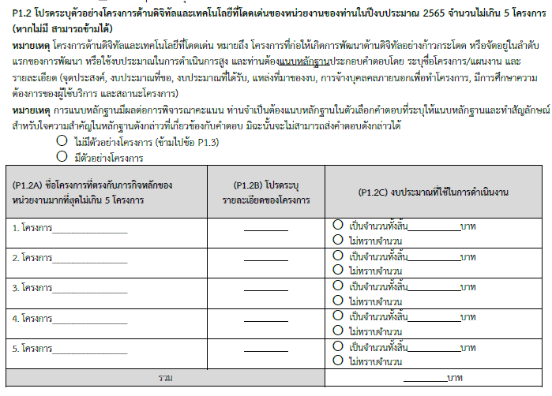
ผู้ตอบแบบสอบถามต้องบันทึกคำตอบเป็นข้อความ
- รูปแบบที่ 4 คำถามแบบให้บันทึกคำตอบเป็นตัวเลข
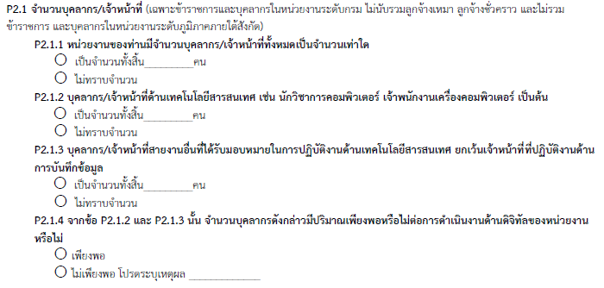
ผู้ตอบแบบสอบถามต้องบันทึกคำตอบเป็นตัวเลข
- รูปแบบที่ 5 คำถามแบบให้แนบไฟล์ประกอบเพื่อเป็นหลักฐาน
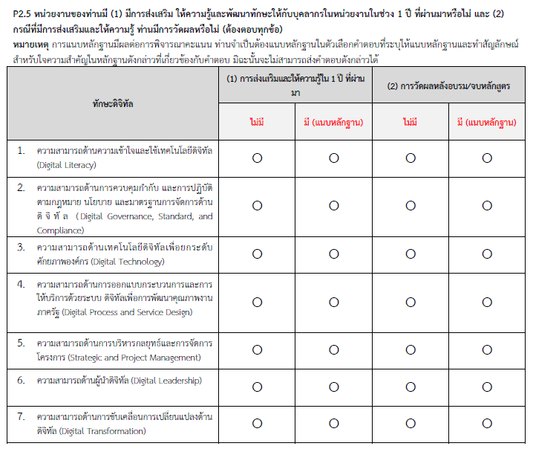
ผู้ตอบแบบสอบถามต้องแนบไฟล์เพื่อเป็นหลักฐาน
ผู้ตอบแบบสอบถามต้องแนบไฟล์เพื่อเป็นหลักฐาน

นิยามศัพท์
นิยามศัพท์สำหรับแบบสำรวจระดับความพร้อมรัฐบาลดิจิทัลของหน่วยงานภาครัฐ ประจำปี 2565
นิยามศัพท์สำหรับใช้ประกอบการตอบแบบสำรวจความพร้อมรัฐบาลดิจิทัลหน่วยงานภาครัฐของประเทศ ประจำปี 2565 แบ่งเป็น 8 ส่วนตามแบบสำรวจฯ ดังนี้
1. นิยามศัพท์ในส่วนข้อมูลทั่วไปเกี่ยวกับหน่วยงาน
2. นิยามศัพท์ในส่วนของคำถามสำหรับผู้บริหารเทคโนโลยีสารสนเทศระดับสูงภาครัฐ
3. นิยามศัพท์ในส่วนแนวนโยบายและหลักปฏิบัติ (Policies and Practices)
4. นิยามศัพท์ในส่วนศักยภาพเจ้าหน้าที่ภาครัฐด้านดิจิทัล (Digital Capabilities)
5. นิยามศัพท์ในส่วนบริการภาครัฐ (Public Services)
6. นิยามศัพท์ในส่วนการบริหารจัดการรูปแบบดิจิทัล (Smart Back Office)
7. นิยามศัพท์ในส่วนโครงสร้างพื้นฐานที่มีความมั่นคงปลอดภัยและมีประสิทธิภาพ
(Secure and Efficient Infrastructure)
8. นิยามศัพท์ในส่วนเทคโนโลยีดิจิทัลและการนำไปใช้ (Digital Technology Practices)

นิยามศัพท์ในส่วนข้อมูลทั่วไปเกี่ยวกับหน่วยงาน
ส่วนข้อมูลทั่วไปเกี่ยวกับหน่วยงาน
ลำดับ | คำศัพท์ | คำอธิบาย
1. | หน่วยงานราชการ | หน่วยงานที่รับผิดชอบการให้บริการสาธารณะทางปกครอง ซึ่งเป็นภารกิจหลักของรัฐ ให้บริการเป็นการทั่วไปและไม่มุ่งกำไร และมีความสัมพันธ์กับรัฐ ซึ่งประกอบด้วยรัฐจัดตั้ง รัฐปกครองบังคับบัญชา ใช้งบประมาณแผ่นดิน ใช้อำนาจฝ่ายเดียวของรัฐเป็นหลักในการดำเนินกิจกรรม บุคลากรมีสถานะเป็นข้าราชการ และรัฐต้องรับผิดชอบแต่เพียงผู้เดียวในการกระทำของหน่วยงาน
2. | หน่วยงานของท่าน | หน่วยงานหรือสำนักงานที่ท่านปฏิบัติงานอยู่ในปัจจุบัน โดยไม่รวมหน่วยงานต้นสังกัดและไม่รวมหน่วยงานสาขา
3. | รัฐวิสาหกิจ | หน่วยงานที่รับผิดชอบการให้บริการสาธารณะทางอุตสาหกรรมและพาณิชยกรรม มีวัตถุประสงค์เพื่อการแสวงหารายได้ ต้องสามารถเลี้ยงตัวเองจากการดำเนินงานเชิงพาณิชย์ เป็นนิติบุคคลและมีความสัมพันธ์กับรัฐ ซึ่งประกอบด้วยรัฐจัดตั้ง ทุนเกินครึ่งเป็นของรัฐ รัฐมีอำนาจบริหารจัดการ การลงทุนต้องขอความเห็นชอบจากรัฐและรายได้ต้องส่งคืนรัฐ บุคลากรมีสถานะเป็นพนักงานรัฐวิสาหกิจ เช่น ธนาคารออมสิน บริษัท โทรคมนาคมแห่งชาติ จำกัด (มหาชน) การรถไฟแห่งประเทศไทย บริษัท ขนส่ง จำกัด เป็นต้น
4. | องค์การมหาชน | หน่วยงานที่รับผิดชอบการให้บริการสาธารณะทางสังคมและวัฒนธรรม ไม่มีวัตถุประสงค์ในการหากำไร เป็นนิติบุคคลและมีความสัมพันธ์กับรัฐ ซึ่งประกอบด้วยรัฐจัดตั้ง ได้รับเงินอุดหนุนจากรัฐ หรือสามารถเลี้ยงตัวเองได้ และรัฐมีอำนาจบริหารจัดการ การลงทุนต้องขอความเห็นชอบจากรัฐ บุคลากรมีสถานะเป็นเจ้าหน้าที่ของรัฐ เช่น สำนักงานพัฒนาเทคโนโลยีอวกาศและภูมิสารสนเทศ (องค์การมหาชน) (GISTDA) สถาบันเทคโนโลยีป้องกันประเทศ (องค์การมหาชน) สำนักงานนวัตกรรมแห่งชาติ (องค์การมหาชน) สถาบันทดสอบทางการศึกษาแห่งชาติ (องค์การมหาชน) เป็นต้น
5. | องค์กรอิสระ | องค์กรของรัฐที่ทำหน้าที่ในการควบคุมกำกับดูแลกิจกรรมของรัฐตามนโยบายสำคัญที่ต้องการความเป็นกลางอย่างเคร่งครัด ปราศจากการแทรกแซงจากอำนาจทางการเมือง เช่น สำนักงานคณะกรรมการการเลือกตั้ง สำนักงานการตรวจเงินแผ่นดิน สำนักงานคณะกรรมการป้องกันและปราบปรามการทุจริตแห่งชาติ สำนักงานคณะกรรมการกำกับหลักทรัพย์และตลาดหลักทรัพย์ เป็นต้น
6. | องค์กรวิชาชีพ | องค์กรที่จัดตั้งขึ้นตามที่บัญญัติไว้ตามกฎหมายวิชาชีพ โดยมีหน้าที่เป็น ผู้กำกับดูแลมาตรฐานการทำงานและจริยธรรม ของผู้ประกอบวิชาชีพประเภทต่างๆ เช่น แพทย์ ทันตแพทย์ พยาบาล เภสัชกรรม เป็นต้น

นิยามศัพท์ในส่วนของคำถามสำหรับผู้บริหารเทคโนโลยีสารสนเทศระดับสูงภาครัฐ โดยแบ่งตามประเภทหน่วยงาน ดังนี้
  - ระดับกรม: ผู้บริหารเทคโนโลยีสารสนเทศระดับสูงระดับกรม หรือ Department Chief Information Officer เรียกโดยย่อว่า DCIO
  - ระดับจังหวัด (อปท. และหน่วยงานจังหวัดอื่นๆ): ประธานคณะกรรมการผู้บริหารเทคโนโลยีสารสนเทศระดับสูงระดับจังหวัด หรือ Provincial Chief Information Officer Committee เรียกโดยย่อว่า PCIO
ส่วนของคำถามสำหรับผู้บริหารเทคโนโลยีสารสนเทศระดับสูงภาครัฐ
ลำดับ | คำศัพท์ | คำอธิบาย
1. | ผู้บริหารเทคโนโลยีสารสนเทศระดับสูงระดับกรม (Department Chief Information Officer: DCIO) | ผู้บริหารเทคโนโลยีสารสนเทศระดับสูงระดับกรม หรือ Department Chief Information Officer เรียกโดยย่อ DCIO มีบทบาทเป็น ผู้ขับเคลื่อนการพัฒนารัฐบาลดิจิทัลระดับกรม เช่น รองอธิบดี รองผู้อำนวยการ เป็นต้น
2. | ประธานคณะกรรมการผู้บริหารเทคโนโลยีสารสนเทศระดับสูงระดับจังหวัด (Provincial Chief Information Officer Committee: PCIO) | ประธานคณะกรรมการผู้บริหารเทคโนโลยีสารสนเทศระดับสูงระดับจังหวัด หรือ Provincial Chief Information Officer Committee เรียกโดยย่อว่า PCIO มีบทบาทเป็น ผู้เอื้ออำนวยการพัฒนาจังหวัดดิจิทัลและเมืองอัจฉริยะและสร้างบริการสาธารณะระดับจังหวัดที่ขับเคลื่อนโดยความต้องการที่แท้จริงของประชาชนและผู้รับบริการ เช่น ผู้ว่าราชการจังหวัด หรือรองผู้ว่าราชการจังหวัด
3. | หน่วยงานที่ให้บริการ | หน่วยงานที่จัดทำบริการสาธารณะให้กับภาครัฐ ภาคธุรกิจ หรือ ภาคประชาชน โดย "บริการ" ในที่นี้ ครอบคลุมถึงบริการให้ข้อมูลผ่านทางเว็บไซต์ของหน่วยงาน
4. | บริการภาคประชาชน (Government to Citizen : G2C) | การให้บริการพื้นฐานจากภาครัฐหรือหน่วยงานของรัฐไปสู่ประชาชนโดยตรง ประชาชนสามารถทำธุรกรรมผ่านเครือข่ายสารสนเทศของภาครัฐ และสามารถตอบสนองกับกิจกรรมที่ประชาชนขอรับบริการได้ เช่น การชำระเงินภาษี การรับฟังความคิดเห็นของประชาชน และการค้นหาข้อมูลที่ภาครัฐดำเนินการให้บริการข้อมูลผ่านเว็บไซต์ เป็นต้น
5. | บริการภาคธุรกิจ (Government to Business : G2B) | การให้บริการพื้นฐานจากภาครัฐหรือหน่วยงานของรัฐไปสู่ภาคธุรกิจ โดยภาครัฐจะต้องให้บริการที่รวดเร็ว โปร่งใส เป็นธรรม และตรวจสอบได้ รวมถึงมีความถูกต้องของข้อมูล เช่น การจดทะเบียนการค้า การจัดซื้อจัดจ้างอิเล็กทรอนิกส์ และการชำระภาษี เป็นต้น
6. | บริการภาครัฐ (Government to Government : G2G) | การให้บริการจากภาครัฐหรือหน่วยงานของรัฐสู่ภาครัฐ โดยการใช้เทคโนโลยีสารสนเทศเข้ามาช่วยในการทำงานทั้งภายในหน่วยงานและระหว่างหน่วยงานของภาครัฐ เพื่อเพิ่มประสิทธิภาพการทำงาน มีความรวดเร็ว พร้อมทั้งสามารถเชื่อมโยงและแลกเปลี่ยนข้อมูลข่าวสารระหว่างหน่วยงาน  เช่น การให้บริการระบบงานสารบรรณอิเล็กทรอนิกส์สำหรับหน่วยงานภาครัฐ ระบบจัดซื้อจัดจ้างด้วยอิเล็กทรอนิกส์ เป็นต้น
7. | หน่วยงานที่จัดทำนโยบาย | หน่วยงานที่ทำหน้าที่กำหนดนโยบายและ/หรือแผน พร้อมทั้งผลักดันและติดตามประเมินผลการดำเนินงานให้เป็นไปตามนโยบายและ/หรือแผนที่กำหนดไว้ เช่น สำนักงานคณะกรรมการพัฒนาการเศรษฐกิจและสังคมแห่งชาติ สำนักงานคณะกรรมการนโยบายวิทยาศาสตร์ เทคโนโลยีและนวัตกรรมแห่งชาติ เป็นต้น
8. | หน่วยงานที่กำกับดูแล | หน่วยงานที่ทำหน้าที่กำกับดูแลให้การดำเนินงานของหน่วยงานภายใต้การกำกับดูแลเป็นไปตามกฎหมาย กฎระเบียบ และข้อบังคับที่เกี่ยวข้อง เพื่อส่งเสริมให้การดำเนินงานของหน่วยงานต่างๆ เป็นไปอย่างถูกต้องตามหลักธรรมาภิบาล เช่น สำนักงานคณะกรรมการกำกับหลักทรัพย์และตลาดหลักทรัพย์ สำนักงานคณะกรรมการกำกับและส่งเสริมการประกอบธุรกิจประกันภัย เป็นต้น
9. | หน่วยงานที่ประสานงาน | หน่วยงานที่ทำหน้าที่ประสาน สนับสนุน และ/หรือมีการปฏิบัติงานร่วมกับหน่วยงานอื่นที่เกี่ยวข้องหรือได้รับมอบหมาย เช่น สำนักงานปลัดกระทรวงสาธารณสุข สำนักงานสภาที่ปรึกษาเศรษฐกิจและสังคมแห่งชาติ เป็นต้น
10. | หลักสูตรผู้บริหารเทคโนโลยีสารสนเทศระดับสูงหน่วยงานภาครัฐ (GCIO) | หลักสูตรเพื่อส่งเสริมและพัฒนาการเป็นผู้นำในการบริหารงานด้านเทคโนโลยี สารสนเทศและการพัฒนาองค์กรไปสู่การผลบรรลุสัมฤทธิ์ตามภารกิจ อันเป็นการเสริมสร้างวิสัยทัศน์ การเพิ่มพูนความรู้ และทักษะทางการบริหารองค์กรทางด้านเทคโนโลยีสารสนเทศ รวมทั้งมีเครือข่ายความร่วมมือที่เอื้ออำนวยต่อการบริหารและการพัฒนาองค์กรไปสู่ความสำเร็จอย่างยั่งยืน
11. | หลักสูตรการพัฒนาผู้บริหารเทคโนโลยีสารสนเทศระดับสูงและผู้ช่วยผู้บริหารเทคโนโลยีสารสนเทศระดับสูง (CIO & CIO Assistant Training Development Course) | หลักสูตรสำหรับผู้บริหารเทคโนโลยีสารสนเทศระดับสูง (CIO) หรือ ผู้ช่วยผู้บริหารเทคโนโลยีสารสนเทศระดับสูง (CIO Assistant) โดยเน้นให้ผู้เข้ารับการอบรมเข้าใจในบทบาทและหน้าที่และเสริมสร้างสมรรถนะที่จำเป็นของผู้บริหารสารสนเทศระดับสูงเพื่อให้เกิดประสิทธิภาพอย่างสูงสุดในการบริหารงานในองค์กรภาครัฐ นอกจากนี้ยังมุ่งหวังให้สามารถนำความรู้ที่ได้รับจากการเข้าร่วมการฝึกอบรมไปใช้ในการกำหนดนโยบาย ขับเคลื่อนนโยบาย รวมถึงการบูรณาการระหว่างหน่วยงานภาครัฐ เพื่อให้สอดคล้องกับนโยบายดิจิทัลเพื่อเศรษฐกิจและสังคม รวมถึงการกำกับ ติดตาม และตรวจสอบเพื่อเพิ่มประสิทธิภาพในการปฏิบัติงาน และป้องกัน ตลอดจนแก้ไขปัญหาการทุจริตและประพฤติมิชอบด้วย

นิยามศัพท์ในส่วนแนวนโยบายและหลักปฏิบัติ (Policies and Practices)
ส่วนแนวนโยบายและหลักปฏิบัติ (Policies and Practices)
ลำดับ | คำศัพท์ | คำอธิบาย
1. | รัฐบาลดิจิทัล | การนำเทคโนโลยีดิจิทัลมาใช้ในการปรับปรุงประสิทธิภาพกระบวนการทำงาน และการให้บริการสาธารณะ โดยลักษณะของบริการภาครัฐหรือบริการสาธารณะจะต้องอยู่ในรูปแบบดิจิทัลที่ขับเคลื่อนโดยความต้องการของประชาชนหรือผู้ใช้บริการ ซึ่งประชาชนทุกคนสามารถเข้าถึงบริการได้โดยไม่มีข้อจำกัดทางกายภาพ พื้นที่ และภาษา บริการรัฐบาลดิจิทัล มีลักษณะ 3 ประการ ได้แก่  1. การบูรณาการการทำงานของหน่วยงานภาครัฐต่างๆ เข้าด้วยกัน เพื่อให้เกิดการกำกับควบคุมการบริหารภาครัฐที่มีประสิทธิภาพ  2. การปรับปรุงองค์กรภาครัฐเพื่อให้เกิดการให้บริการสาธารณะที่ให้ความสำคัญต่อการนำความต้องการของพลเมืองมาเป็นศูนย์กลาง  3. การใช้ศักยภาพอย่างเต็มที่ในการนำระบบบริหารสารสนเทศมาใช้ รวมถึงการให้ความสำคัญต่อการสื่อสารผ่านทางอินเทอร์เน็ตซึ่งจะเข้ามาแทนที่วิธีการทำงานแบบเดิม
2. | บริการดิจิทัลแบบครบวงจร (End-to-End Digital Services) | การให้บริการดิจิทัลทั้งหมดที่เกี่ยวข้อง มารวมให้บริการอยู่ในที่เดียวกัน ในลักษณะที่ส่งต่องานระหว่างกันทันที หรือเสร็จในขั้นตอน หรือเสร็จในจุดให้บริการเดียว โดยมีจุดประสงค์เพื่อให้การให้บริการมีความรวดเร็วขึ้น
3. | ธรรมาภิบาลข้อมูลภาครัฐ (Data Governance) | ข้อกำหนดสิทธิ หน้าที่ และความรับผิดชอบของผู้มีส่วนได้เสียในการบริหารจัดการข้อมูล โดยประกอบด้วย สภาพแวดล้อมของธรรมาภิบาลข้อมูล กฎเกณฑ์หรือนโยบายที่เกี่ยวข้องกับการดำเนินงานกับข้อมูล บทบาทและความรับผิดชอบในธรรมาภิบาลข้อมูลภาครัฐ กระบวนการธรรมาภิบาลข้อมูลภาครัฐ และการวัดการดำเนินการและความสำเร็จของธรรมาภิบาลข้อมูลภาครัฐ
4. | วงจรชีวิตข้อมูล | ลำดับขั้นตอนของข้อมูลตั้งแต่เริ่มสร้างข้อมูลไปจนถึงการทำลายข้อมูล การบริหารจัดการข้อมูล มีองค์ประกอบในการบริหารจัดการตลอดทั้งวงจรชีวิตของข้อมูลประกอบด้วย โดยมี 7 ขั้นตอนดังนี้  - Create การสร้างเป็นการสร้างข้อมูลขึ้นมาใหม่ โดยวิธีการบันทึกเข้าไปด้วยบุคคลหรือบันทึกอัตโนมัติด้วยอุปกรณ์อิเล็กทรอนิกส์  - Collect เป็นการจัดเก็บข้อมูลที่เกิดจากกระบวนการสร้างหรือข้อมูลที่ได้จากการแลกเปลี่ยนกับหน่วยงานอื่น เพื่อให้มีระเบียบ ง่ายต่อการใช้งาน ไม่สูญหายหรือถูกทำลายและให้ผู้ใช้งานสามารถประมวลผลข้อมูลต่าง ๆ ตามความต้องการได้อย่างรวดเร็ว  - Classify เป็นการคัดแยกข้อมูลเพื่อจัดแบ่งข้อมูลออกเป็นกลุ่มตามรูปแบบตามการใช้งาน และมูลค่าของข้อมูลแต่ละชนิด เพื่อให้การกำหนดมาตรการป้องกันและจำกัดการใช้งานทำได้อย่างถูกต้องมีประสิทธิผลมากขึ้น  - Process/use เป็นการนำข้อมูลที่จัดเก็บมาประมวลผล เช่น การถ่ายโอนข้อมูล การเปลี่ยนรูปแบบการจัดเก็บข้อมูล การวิเคราะห์ข้อมูล การจัดทำรายงาน เพื่อนำข้อมูลเหล่านั้นมาใช้งานให้เกิดประโยชน์ตามวัตถุประสงค์  - Publish/disclose เป็นการแชร์ข้อมูล (Sharing) การกระจายข้อมูล (Dissemination) การควบคุมการเข้าถึง (Access Control) การแลกเปลี่ยนข้อมูลระหว่างหน่วยงาน (Exchange) และการกำหนดเงื่อนไขในการนำข้อมูลไปใช้ (Condition)  - Inspect การตรวจสอบและประเมินคุณภาพข้อมูล การปรับปรุงคุณภาพข้อมูล รวมถึงการควบคุมและติดตามให้ข้อมูลมีคุณภาพ และระบุชุดข้อมูลที่ไม่เป็นไปตามระดับคุณภาพข้อมูล เพื่อแจ้งแก่ผู้ที่เกี่ยวข้องกับข้ออมูล เพื่อหาแนวทางดำเนินการแก้ไขให้ข้อมูลมีคุณภาพต่อไป  - Terminate เป็นการทำลายข้อมูล ซึ่งปกติจะเป็นการทำลายข้อมูลที่มีการจัดเก็บถาวรเป็นระยะเวลานานหรือเกินกว่าระยะเวลาที่กำหนด
5. | การประเมินคุณภาพของข้อมูล | การตรวจสอบผลลัพธ์หรือความสำเร็จจากการกำกับดูแลข้อมูลโดยประกอบด้วย ข้อมูลมีความถูกต้อง (Accuracy) ข้อมูลมีความครบถ้วน (Completeness) ข้อมูลมีความต้องกัน (Consistency) ข้อมูลมีความเป็นปัจจุบัน (Timeliness) ข้อมูลตรงตามความต้องการของผู้ใช้ (Relevancy) และข้อมูลมีความพร้อมใช้ (Availability)
6. | บัญชีรายชื่อข้อมูล  (Data Catalog) | บัญชีรายชื่อของชุดข้อมูลที่หน่วยงานถือครองหรือบริหารจัดการ ซึ่งรายการของชุดข้อมูลสามารถจัดเตรียมได้ในรูปแบบของตารางรายชื่อชุดข้อมูล รายงาน หรือแอปพลิเคชัน บัญชีข้อมูลถูกใช้เพื่ออำนวยความสะดวกในการค้นหาชุดข้อมูล
7. | คำอธิบายชุดข้อมูลดิจิทัล หรือเมทาดาตา (Metadata) | ข้อมูลที่ใช้อธิบายข้อมูลหลักหรือกลุ่มข้อมูลอื่น ๆ ที่เกี่ยวข้องทั้งกระบวนการเชิงธุรกิจและเชิงเทคโนโลยีสารสนเทศ กฎและข้อจำกัดของข้อมูล และโครงสร้างของข้อมูล ช่วยให้หน่วยงานสามารถเข้าใจข้อมูล ระบบ และขั้นตอนการทำงานได้ดียิ่งขึ้น
8. | พจนานุกรมข้อมูล  (Data Dictionary) | เครื่องมือในการรวบรวมและจัดเก็บเมทาดาตา เพื่อสนับสนุนให้ผู้ที่ต้องการใช้ข้อมูลสามารถค้นหาและเข้าถึงได้โดยสะดวก โดยมีการกำหนดสิทธิในการเข้าถึงควรได้รับสิทธิ์ที่แตกต่างกันขึ้นอยู่กับบทบาทและความรับผิดชอบ
9. | บัญชีข้อมูลภาครัฐ (GD Catalog) | เอกสารแสดงรายการชุดข้อมูลภาครัฐ จำแนก จัดกลุ่มประเภทข้อมูลที่อยู่ในความครอบครองหรือควบคุมของหน่วยงานรัฐ ซึ่งรวบรวมรายชื่อข้อมูลภาครัฐว่ามีข้อมูลใด ที่หน่วยงานใด ในรูปแบบไหน โดยสามารถสืบค้น เข้าถึง และร้องขอข้อมูลได้ตามที่หน่วยงานเจ้าของข้อมูลกำหนด
10. | ศูนย์กลางข้อมูลเปิดภาครัฐ (Data.go.th) | Data.go.th หรือศูนย์กลางข้อมูลเปิดภาครัฐ เป็นศูนย์กลางในการเข้าถึงข้อมูลเปิดภาครัฐของประเทศที่ให้ผู้ใช้บริการทั้งภาคประชาชน ภาคธุรกิจเอกชน และภาครัฐ สามารถค้นหาและเข้าถึงข้อมูลที่มีคุณภาพของภาครัฐได้สะดวก โดยมีเป้าหมายเพื่อส่งเสริมให้เกิดธรรมาภิบาลของภาครัฐ และการมีส่วนร่วมของประชาชน
11. | ศูนย์แลกเปลี่ยนข้อมูลกลางภาครัฐ (Government Data Exchange: GDX) | แพลตฟอร์มของระบบการรับส่งข้อมูล เอกสารและทะเบียนดิจิทัลภาครัฐที่จะมีรูปแบบการทำงานที่แตกต่างจากการเชื่อมโยงข้อมูลภาครัฐที่ผ่านมา มีการออกแบบโดยคำนึงถึงมาตรฐาน ความมั่นคงปลอดภัย สามารถให้บริการได้อย่างต่อเนื่อง รองรับการขยายหรือเพิ่มเติมการเชื่อมโยงจากหน่วยงานภาครัฐต่างๆ และที่สำคัญคือ การดำเนินงานของผู้ที่เกี่ยวข้องทั้งหมดจะเป็นไปตามธรรมาภิบาลข้อมูล (Data Governance) โดยแต่ละหน่วยงานเจ้าของข้อมูลยังคงจัดเก็บและดูแลข้อมูล เอกสารทะเบียนดิจิทัลเหมือนเดิม และ GDX จะเป็นฐานของการต่อยอดไปสู่การพัฒนาบริการดิจิทัลภาครัฐแบบเบ็ดเสร็จ หรือ One Stop Service (OSS) ที่สมบูรณ์
12. | ระบบบูรณาการฐานข้อมูลประชาชนและการบริการภาครัฐ (Linkage Center) | การบูรณาการฐานข้อมูลประชาชนและการบริการภาครัฐ โดยรัฐบาลได้มอบหมายให้กรมการปกครองเป็นหน่วยงานกลางในการเชื่อมโยงฐานข้อมูลประชาชนกับส่วนราชการ กว่า 167 หน่วยงาน จัดทำฐานข้อมูลประชาชนของตนเองตามอำนาจหน้าที่โดยใช้เลขประจำตัวประชาชน 13 หลักเป็นดัชนีในการจัดเก็บ
13. | การอธิบายปัญหาและปรากฏการณ์ (Descriptive Analytic) | การวิเคราะห์แบบพื้นฐาน เป็นการดูข้อมูลแบบเบื้องต้นโดยสรุปและรายงานสิ่งที่เกิดขึ้น
14. | การอธิบายถึงสาเหตุของสิ่งที่เกิดขึ้น ปัจจัย และความสัมพันธ์ต่างๆ (Diagnostic Analytic) | การวิเคราะห์แบบวินิจฉัย เป็นการวิเคราะห์เจาะลึกข้อมูล เพื่อค้นหาสาเหตุและลักษณะของสิ่งที่เกิดขึ้น
15. | การคาดการณ์หรือทำนายสิ่งที่จะเกิดขึ้น (Predictive Analytic) | การวิเคราะห์แบบทำนายพยากรณ์ โดยมีการนำเทคโนโลยี Al หรือ Machine learning มาประกอบใช้ในการวิเคราะห์ เพื่อหารูปแบบ หรือความสัมพันธ์ของข้อมูลต่างๆ เพื่อคาดการณ์แนวโน้มที่อาจเกิดขึ้นได้ในอนาคต
16. | การวิเคราะห์ วางแผนรับมือกับสิ่งที่จะเกิดขึ้นในอนาคต (Prescriptive Analytic) | การวิเคราะห์แบบให้คำแนะนำ จะเป็นการนำระบบที่สามารถแนะนำวิธีการรับมือหรือแก้ไขกับเหตุการณ์หรือสถานการณ์ที่อาจเกิดขึ้นในอนาคตโดยจะเกิดหลังจากสามารถทำการวิเคราะห์แบบทำนายพยากรณ์ ว่าอาจมีแนวโน้มเกิดขึ้น
17. | การเปิดเผยข้อมูล | การนำข้อมูลของหน่วยงานมาเปิดเผยต่อสาธารณชนเพื่อแสดงความโปร่งใสในการดำเนินงานและความสามารถในการตรวจสอบได้จากภาคเอกชนและประชาชน รวมไปถึงการสนับสนุนให้ภาคเอกชนและประชาชนนำข้อมูลที่เปิดเผยไปสร้างนวัตกรรมผลิตภัณฑ์และบริการ เพื่อยกระดับการพัฒนาประเทศ
18. | รูปแบบในการเปิดเผย  ★ (1 ดาว)  ★★ (2 ดาว)  ★★★ (3 ดาว)  ★★★★ (4 ดาว)  ★★★★★ (5 ดาว) | ระดับของการเปิดเผยข้อมูล โดยแบ่งจาก รูปแบบที่สร้างง่าย (Open license) ความง่ายต่อการนำไปใช้โดยโปรแกรมคอมพิวเตอร์ (Machine readable) ความเป็นมาตราฐานแบบเปิด (Open format) ความง่ายต่อการอ้างอิงไปยังชุดข้อมูลอื่น (Uniform resource identifier) และการเชื่อมโยงข้อมูลแบบเปิด (Linked open data)
19. | บัญชีข้อมูล (Agency Data Catalog) | เอกสารแสดงบรรดารายการของชุดข้อมูล ที่จำแนกแยกแยะโดยการจัดกลุ่มหรือจัดประเภทข้อมูลที่อยู่ในความครอบครองหรือควบคุมของหน่วยงานของรัฐ
20. | การคุ้มครองข้อมูลส่วนบุคคล (PDPA) | การดำเนินการเพื่อคุ้มครองข้อมูลส่วนบุคคลของประชาชนเพื่อให้เกิดความปลอดภัยและเป็นส่วนตัว
21. | ฐานกฎหมายการประมวลผลข้อมูลส่วนบุคคล | ฐานหรือเหตุผลในการประมวลผลข้อมูลนั้นๆ ไม่ว่าจะเป็นการเก็บรวบรวม การใช้ การเผยแพร่ และการเก็บรักษา โดยในการประมวลผลข้อมูลแต่ละครั้งผู้ควบคุมข้อมูลจะต้องระบุฐานในการประมวลผลให้ได้ฐานใดฐานหนึ่ง แจ้งฐานในการประมวลผลให้เจ้าของข้อมูลทราบ และดำเนินการกับข้อมูลนั้นๆ ตามข้อจำกัดที่แตกต่างกันของแต่ละฐาน รวมถึงจัดทำบันทึกในการระบุฐานของข้อมูล โดยแบ่งเป็น 7 ฐาน ดังนี้  - ฐานประโยชน์สำคัญต่อชีวิต (Vital Interest)  - ฐานสัญญา (Contract)  - ฐานภารกิจสาธารณะ/อำนาจรัฐ (Public Task / Official Authority)  - ฐานประโยชน์อันชอบธรรมด้วยกฎหมาย (Legitimate Interest)  - ฐานการปฏิบัติ/หน้าที่ตามกฎหมาย (Legal Obligation)  - ฐานความยินยอม (Consent)  - ฐานจดหมายเหตุ/วิจัย/สถิติ (Historical Document, Research, or Statistics)
22. | ประกาศความเป็นส่วนบุคคล (Privacy Notice) | เอกสารสาธารณะที่องค์กรซึ่งประมวลผลข้อมูลส่วนบุคคลแสดงแก่บุคคลเจ้าของข้อมูลส่วนบุคคล เพื่ออธิบายวิธีการประมวลผลข้อมูลส่วนบุคคลของบุคคลดังกล่าวว่าจะดำเนินการอย่างไรและมีมาตรการการคุ้มครองข้อมูลส่วนบุคคลดังกล่าวอย่างไร
23. | นโยบายการคุ้มครองข้อมูลส่วนบุคคล (Privacy Policy) | นโยบายที่ถูกจัดทำขึ้นเพื่อแจ้งเจ้าของข้อมูลส่วนบุคคลถึงรายละเอียดและวัตถุประสงค์ของการประมวลผลข้อมูลส่วนบุคคล โดยส่วนมากมักจะจัดทำในรูปแบบเอกสารที่เข้าถึงได้บนเว็บไซต์
24. | เอกสารแสดงความยินยอม (Consent Form) | เอกสารที่เป็นข้อตกลงระหว่างผู้เข้าร่วมในการมีส่วนร่วมในกิจกรรมความยินยอมควรมีการสื่อสารอย่างชัดเจน และ เสรี การแสดงความยินยอมด้วยวาจาและการยืนยันสามารถช่วยให้ทั้งคุณและคู่ของคุณเข้าใจและเคารพขอบเขตของกันและกัน
25. | การจัดทำข้อตกลงในการประมวลผลข้อมูล (Data Processing Agreement (DPA)) | ข้อตกลงที่อธิบายถึงการส่งต่อหรือเปิดเผยข้อมูลส่วนบุคคลระหว่างองค์กร โดยระบุชัดเจนถึงขอบเขตสิทธิและหน้าที่ของคู่สัญญาแต่ละฝ่าย พร้อมทั้งต้องระบุวัตถุประสงค์ในการส่งต่อเปิดเผยข้อมูลอย่างชัดเจน
26. | แนวปฏิบัติในการบันทึกรายการประมวลผลข้อมูลส่วนบุคคล เพื่อให้เป็นไปตามพระราชบัญญัติคุ้มครองข้อมูลส่วนบุคคล (Record of Processing Activities: ROPA) | RoPA (The Record of Processing Activities) เป็นการขอความยินยอมในการ ขอเก็บข้อมูลที่ละเอียดอ่อนบางประเภทที่ต้องมีการลงลายเซ็นต์ เช่น ประวัติรักษาโรคของพนักงานเพื่อยื่นเคลมประกันแทนพนักงาน เป็นต้น
27. | นโยบายคุกกี้ (Cookies Policy) | นโยบายที่ถูกจัดทำขึ้นเพื่อแจ้งเจ้าของข้อมูลส่วนบุคคลทราบเกี่ยวกับคุกกี้ (ข้อมูลขนาดเล็กซึ่งถูกเก็บไว้ที่เว็บเบราว์เซอร์ เช่น ข้อมูลการเข้าถึงเว็บไซต์ หรือข้อมูลส่วนตัวของบุคคลที่ได้มีการลงทะเบียนกับเว็บไซต์ เป็นต้น) ที่เว็บไซต์ของหน่วยงานใช้อยู่ รวมถึงรายละเอียดเกี่ยวกับคุกกี้ประเภทใดที่รวบรวม วัตถุประสงค์ของการประมวลผลข้อมูลส่วนบุคคลและระยะเวลาที่คุกกี้จะยังคงถูกเก็บไว้ในคอมพิวเตอร์ของผู้เยี่ยมชม โดยส่วนมากมักนโยบายคุกกี้จะจัดทำในรูปแบบเอกสารที่เข้าถึงได้บนเว็บไซต์
28. | ข้อตกลงการแบ่งปันข้อมูลส่วนบุคคล (Personal Data Sharing Agreement) | ข้อตกลงเพื่อให้บรรลุวัตถุประสงค์ภายใต้ความตกลงของสัญญาหลัก คู่สัญญามีความจำเป็นต้องแบ่งปัน โอน แลกเปลี่ยน หรือเปิดเผยข้อมูลส่วนบุคคลที่ตนเก็บรักษาแก่อีกฝ่าย แต่ละฝ่ายต่างเป็นผู้ควบคุมข้อมูลส่วนบุคคล ตามกฎหมายที่เกี่ยวข้องกับการคุ้มครองข้อมูลส่วนบุคคล กล่าวคือแต่ละฝ่ายต่างเป็นผู้มีอำนาจตัดสินใจ กำหนดรูปแบบ และกำหนดวัตถุประสงค์ ในการประมวลผลข้อมูลส่วนบุคคลในข้อมูลที่ตนต้องแบ่งปัน ภายใต้ข้อตกลงนี้
29. | แบบคำร้องขอใช้สิทธิของเจ้าของข้อมูลส่วนบุคคล (Data Subject Rights Request Form) | เอกสารคำขอใช้สิทธิของเจ้าของข้อมูลส่วนบุคคล (Data Subject Rights Request Form) ตามพระราชบัญญัติคุ้มครองข้อมูลส่วนบุคคล พ.ศ. 2562 เจ้าของข้อมูลส่วนบุคคลมีสิทธิดังต่อไปนี้  - สิทธิการเพิกถอนความยินยอม (Right to withdraw consent)  - สิทธิในการเข้าถึงข้อมูลส่วนบุคคล (Right to access)  - สิทธิในการแก้ไขข้อมูลส่วนบุคคลให้ถูกต้อง (Right to rectification)  - สิทธิในการลบข้อมูลส่วนบุคคล (Right to erasure)  - สิทธิในการให้โอนย้ายข้อมูลส่วนบุคคล (Right to data portability)  - สิทธิในการคัดค้านการเก็บรวบรวม ใช้ เปิดเผย ข้อมูลส่วนบุคคล (Right to object)  - สิทธิในการระงับการใช้ข้อมูลส่วนบุคคล (Right to restriction of processing)
30. | หนังสือตอบกลับการใช้สิทธิของเจ้าของข้อมูลส่วนบุคคล (Data Subject Rights Responding) | เอกสารแจ้งผลการพิจารณาคำขอตามแบบคำร้องขอใช้สิทธิของเจ้าของข้อมูลส่วนบุคคล (Data Subject Rights Request Form)
31. | หนังสือแจ้งเหตุการละเมิดข้อมูลส่วนบุคคล (Personal Data Breach Notification) | เอกสารแจ้งสำนักงานคณะกรรมการคุ้มครองข้อมูลส่วนบุคคล มาตรา 37(4) แห่งพระราชบัญญัติคุ้มครองข้อมูลส่วนบุคคล พ.ศ. 2562 กรณีตรวจพบเหตุการณ์ละเมิดในข้อมูลส่วนบุคคลที่ผู้ควบคุมข้อมูลเก็บรักษาไว้ และมีความเสี่ยงที่จะเกิดผลกระทบต่อสิทธิและเสรีภาพของบุคคลซึ่งเป็นเจ้าของข้อมูลส่วนบุคคล
32. | ข้อตกลงการเป็นผู้ควบคุมข้อมูลส่วนบุคคลร่วม (Joint Controller Agreement | ข้อตกลงข้อมูลส่วนบุคคลที่คู่สัญญาทำร่วมกัน เพื่อให้บรรลุตามวัตถุประสงค์ที่คู่สัญญาได้ตกลงกันภายใต้สัญญาหลัก คู่สัญญามีความจำเป็นต้องร่วมกันเก็บรวบรวม ใช้หรือ ข้อมูลส่วนบุคคลตามพระราชบัญญัติคุ้มครองข้อมูลส่วนบุคคล พ.ศ. ๒๕๖๒ โดยที่คู่สัญญามีอำนาจตัดสินใจ กำหนดรูปแบบ รวมถึงวัตถุประสงค์ในการประมวลผลข้อมูลส่วนบุคคลนั้นร่วมกัน
33. | พระราชบัญญัติการรักษาความมั่นคงปลอดภัยไซเบอร์ พ.ศ. 2562 | พระราชบัญญัติที่ตราขึ้นเพื่อให้ประเทศไทยมีมาตรการป้องกัน รับมือ และลดความเสี่ยงจากภัยคุกคามทางไซเบอร์ที่กระทบต่อความมั่นคงของรัฐและความสงบเรียบร้อยภายในประเทศ

นิยามศัพท์ในส่วนศักยภาพเจ้าหน้าที่ภาครัฐด้านดิจิทัล (Digital Capabilities)
ส่วนศักยภาพเจ้าหน้าที่ภาครัฐด้านดิจิทัล (Digital Capabilities)
ลำดับ | คำศัพท์ | คำอธิบาย
1. | นักวิชาการคอมพิวเตอร์ | สายงานนี้คลุมถึงตำแหน่งต่างๆ ที่ปฏิบัติงานทางวิทยาการคอมพิวเตอร์ซึ่งมีลักษณะงานที่ปฏิบัติเกี่ยวกับการศึกษาวิเคราะห์กำหนดคุณลักษณะของเครื่องจัดระบบติดตั้ง เชื่อมโยงระบบเครื่องคอมพิวเตอร์ ศึกษา วิเคราะห์ ออกแบบเกี่ยวกับชุดคำสั่งระบบ ชุดคำสั่งประยุกต์ การจัดทำคู่มือการใช้คำสั่งต่างๆ กำหนดคุณลักษณะ ติดตั้งและใช้เครื่องมือชุดคำสั่งสื่อสาร การจัดและบริหารระบบสารสนเทศรวมทั้งการดำเนินการเกี่ยวกับการกระทำผิดทางคอมพิวเตอร์และธุรกรรมทางอิเล็กทรอนิกส์ การให้คำปรึกษาแนะนำ อบรมเกี่ยวกับวิทยาการคอมพิวเตอร์ด้านต่างๆ แก่บุคคล หรือหน่วยงานที่เกี่ยวข้อง ติดตามความก้าวหน้าของเทคโนโลยีใหม่ๆ และปฏิบัติหน้าที่อื่นที่เกี่ยวข้อง
2. | เจ้าพนักงานเครื่องคอมพิวเตอร์ | สายงานนี้ คลุมถึงตำแหน่งต่าง ๆ ที่ปฏิบัติงานควบคุมการทำงานของเครื่องคอมพิวเตอร์ซึ่งมี ลักษณะงานที่ปฏิบัติเกี่ยวกับการควบคุมการทำงานของเครื่องคอมพิวเตอร์ ตรวจสอบ แก้ไขปัญหา ข้อขัดข้องในการปฏิบัติงาน ติดตามศึกษาความก้าวหน้าเกี่ยวกับวิธีการปฏิบัติงานของเครื่องคอมพิวเตอร์ และปฏิบัติหน้าที่อื่นที่เกี่ยวข้อง
3. | เจ้าหน้าที่สายงานอื่นที่ได้รับมอบหมายในการปฏิบัติงานด้านเทคโนโลยีสารสนเทศ | เจ้าหน้าที่ผู้ปฏิบัติงานในสายงานที่ไม่เกี่ยวข้องกับด้านคอมพิวเตอร์ แต่มีความรู้ ความสามารถ หรือบทบาทในการใช้เทคโนโลยีสารสนเทศ จึงได้รับมอบหมายให้ปฏิบัติงานด้านเทคโนโลยีสารสนเทศ
4. | ประกาศนียบัตรวิชาชีพทางด้านดิจิทัล | Certification หรือประกาศนียบัตรได้รับการยอมรับในระดับสากล โดยผู้ที่ได้รับประกาศนียบัตรฯ จะต้องผ่านการทดสอบจากหน่วยงานที่ทำหน้าที่ประเมินและออกใบรับรอง
5. | ทักษะด้านดิจิทัลสำหรับข้าราชการและบุคลากรภาครัฐ (Digital Government) | ทักษะการเป็นผู้นำด้านดิจิทัลภาครัฐ ที่สามารถกำหนดนโยบายและทิศทางขององค์กร รวมถึงกระตุ้นและผลักดันให้ข้าราชการและบุคลากรภาครัฐ รวมถึงหน่วยงานที่เกี่ยวข้อง ปรับเปลี่ยนรูปแบบ การดำเนินงาน หรือการให้บริการขององค์กร ให้มีความทันสมัยโดยนำเทคโนโลยีดิจิทัลมาใช้ เป็นองค์กร ที่สร้างสรรค์นวัตกรรม รวมทั้งมีการเชื่อมโยงระหว่างหน่วยงานภาครัฐด้วยกันเอง และระหว่างภาครัฐ กับประชาชน อย่างเป็นระบบ และเป็นรัฐบาลที่เปิดให้ประชาชนเข้ามามีส่วนร่วม
6. | ทักษะด้านความเข้าใจและใช้เทคโนโลยีดิจิทัล  (Digital Literacy) | ทักษะในเรื่อง  - เข้าถึงและตระหนักดิจิทัล  - ใช้งานเครื่องมือดิจิทัลหรือแอปพลิเคชันขั้นต้นสำหรับการทำงาน  - ใช้ดิจิทัลเพื่อการทำงานร่วมกัน  - ประยุกต์ใช้เครื่องมือดิจิทัลเพื่อการทำงาน  - ผลิตชุดข้อมูลเพื่อการบริการสาธารณะ (Open Public Data)  - ใช้ข้อมูลระหว่างหน่วยงาน  - ใช้โปรแกรมดิจิทัลเพื่อการวิเคราะห์ข้อมูลสำหรับงานประจำ
7. | ทักษะด้านการควบคุมกำกับ และการปฏิบัติตามกฎหมาย นโยบาย และมาตรฐานการจัดการด้านดิจิทัล  (Digital Governance, Standard, and Compliance) | ทักษะในเรื่อง  - ปฏิบัติตามกฎหมาย กรอบธรรมาภิบาล (Governance Framework) และหลักปฏิบัติ (Principles) ที่ดีด้านดิจิทัล  - กำกับและตรวจสอบการปฏิบัติตามกฎหมาย กรอบธรรมาภิบาล (Governance Framework) และหลักปฏิบัติที่ดีด้านดิจิทัล  - ประยุกต์ใช้กรอบการดำเนินงานร่วมกันสำหรับพัฒนารัฐบาลอิเล็กทรอนิกส์ (e-Government Interoperability Framework)  - ปฏิบัติตามข้อตกลงระดับการให้บริการร่วมกันระหว่างหน่วยงานที่เกี่ยวข้อง (Service-Level Agreement; SLA)  - บริหารความเสี่ยงดิจิทัล (Digital Risk Management)  - จัดทำ แก้ไขเพิ่มเติม หรือยกเลิกกฎหมายเพื่อการปรับเปลี่ยนไปสู่รัฐบาลดิจิทัล
8. | ทักษะด้านเทคโนโลยีดิจิทัลเพื่อยกระดับศักยภาพองค์กร (Digital Technology) | ทักษะในเรื่อง  - ใช้เทคโนโลยีดิจิทัลเพื่อสนับสนุนการเปลี่ยนผ่านนสู่องค์กรดิจิทัล  - จัดทำสถาปัตยกรรมองค์กร (Enterprise Architecture) เพื่อรองรับการเปลี่ยนผ่านสู่รัฐบาลดิจิทัล  - กำกับการใช้งานสถาปัตยกรรมองค์กร (Enterprise Architecture)  - บริการเทคโนโลยีดิจิทัล  - พัฒนาแผนบริหารจัดการความมั่นคงปลอดภัยและความต่อเนื่องการให้บริการแบบดิจิทัล  - วิเคราะห์ข้อมูล (Data Analytics) เพื่อตีความและหาข้อสรุปที่เป็นประโยชนต่อการตัดสินใจ  - พัฒนาซอฟต์แวร์ตามแนวทางพลวัตรปรับต่อเนื่อง
9. | ทักษะด้านความสามารถด้านการออกแบบกระบวนการและการให้บริการด้วยระบบ ดิจิทัลเพื่อการพัฒนาคุณภาพงานภาครัฐ (Digital Process and Service Design) | ทักษะในเรื่อง  - กำหนดกรอบการให้บริการแบบเชื่อมโยง และเทคนิคการออกแบบกระบวนการ  - วางกลยุทธ์การให้บริการสมาร์ทดิจิทัลและนำสู่การปฏิบัติ  - ออกแบบนวัตกรรมบริการ  - สร้างเครือข่ายเพื่อสร้างนวัตกรรมบริการดิจิทัล  - สร้างนวัตกรรมบริการแก่นที่ใช้การได้และสำเร็จได้ ในระยะเวลาสั้นและใช้ทรัพยากรน้อยที่สุด  - ปรับปรุงกระบวนงานและพัฒนานวัตกรรมบริการเพื่อยกระดับคุณภาพการให้บริการดิจิทัลได้อย่างต่อเนื่อง  - บริหารจัดการประสิทธิภาพการบริการและการทำงานดิจิทัล
10. | ทักษะด้านการบริหารกลยุทธ์และการจัดการโครงการ  (Strategic and  Project Management) | ทักษะในเรื่อง  - กำหนดนโยบายยุทธศาสตร์ดิจิทัลและทิศทางเพื่อพัฒนาองค์กรดิจิทัลที่มีการเชื่อมโยงข้อมูลและการทำงานข้ามหน่วยงาน  - ออกแบบองค์กรดิจิทัล (Future Design)  - จัดเตรียมทรัพยากรเพื่อการบูรณาการสำหรับองค์กรดิจิทัล  - ริเริ่มและวางแผนโครงการภายใต้รัฐบาลดิจิทัล (Project Initiation and Planning)  - ดำเนินโครงการและควบคุมโครงการดิจิทัล  - ทบทวนโครงการและปิดโครงการ
11. | ทักษะด้านผู้นำดิจิทัล (Digital Leadership) | ทักษะในเรื่อง  - นำการพัฒนาคนพันธ์ใหม่ (Digital DNA) สำหรับพัฒนาองค์กรดิจิทัล  - นำการพัฒนาการทำงานร่วมกันเป็นทีมแบบข้ามหน่วยงาน (Across Boundaries  - เก่งกระบวนงาน เข้าใจองค์กรดิจิทัลและสื่อสารต่อยอดการเปลี่ยนแปลง
12. | ทักษะด้านการขับเคลื่อนการเปลี่ยนแปลงด้านดิจิทัล  (Digital Transformation) | ทักษะในเรื่อง  - ขับเคลื่อนการเปลี่ยนผ่านสู่รัฐบาลดิจิทัล (Digital Government Transformation)  - บริหารจัดการกระบวนการเปลี่ยนแปลงสู่องค์กรดิจิทัล  - สนับสนุนการปรับเปลี่ยนสู่องค์กรดิจิทัลได้อย่างต่อเนื่องและยั่งยืน

นิยามศัพท์ในส่วนบริการภาครัฐ (Public Services)
ส่วนบริการภาครัฐ (Public Services)
ลำดับ | คำศัพท์ | คำอธิบาย
1. | บริการดิจิทัลแบบเบ็ดเสร็จ (End-to-End Digital Services) | การให้บริการดิจิทัลทั้งหมดที่เกี่ยวข้อง มารวมให้บริการอยู่ในที่เดียวกัน ในลักษณะที่ส่งต่องานระหว่างกันทันทีหรือเสร็จในขั้นตอนหรือเสร็จในจุดให้บริการเดียว โดยมีจุดประสงค์เพื่อให้การให้บริการมีความรวดเร็วขึ้น
2. | ปริมาณธุรกรรม | จำนวนการดำเนินการต่างๆ ที่เกิดขึ้น เช่น การติดต่อ การใช้บริการ การซื้อขาย เป็นต้น
3. | กลุ่มเปราะบาง | ผู้หญิง ผู้สูงอายุ เยาวชน คนพิการ ผู้อพยพ ชนกลุ่มน้อย และอื่นๆ  (อ้างอิงตามความหมายตาม United Nations (UN))
4. | กระบวนการสืบค้นข้อมูล | กระบวนการที่อนุญาตให้ประชาชนสืบค้นข้อมูลตามหมวดหมู่ หรือใช้คำค้นหา (keyword) เพื่อเข้าถึงข้อมูลที่หน่วยงานจัดเตรียมไว้ เช่น ข้อมูลเกี่ยวกับหน่วยงาน ประกาศของหน่วยงาน รวมถึงคู่มือประชาชนซึ่งแสดงหลักเกณฑ์ วิธีการ เงื่อนไข ขั้นตอนและระยะเวลาในการพิจารณาอนุญาตและรายการเอกสารหรือหลักฐานที่ผู้ขออนุญาตจำเป็นต้องทราบ นอกจากนี้ยังรวมถึงการสืบค้นข้อมูลสถานะการดำเนินการของเรื่องยื่นขออนุญาต
5. | กระบวนการพิสูจน์ตัวตน | กระบวนการที่ผู้พิสูจน์และยืนยันตัวตนรวบรวมข้อมูลตรวจสอบหลักฐานแสดงตน และตรวจสอบตัวตนของผู้สมัครใช้บริการ โดยสามารถอ้างอิง รายละเอียดตามประกาศคณะกรรมการพัฒนารัฐบาลดิจิทัล เรื่อง มาตรฐานและหลักเกณฑ์การจัดทำกระบวนการและการดำเนินงานทางดิจิทัลว่าด้วยเรื่องการใช้ดิจิทัลไอดีสำหรับบริการภาครัฐ สำหรับบุคคลธรรมดาที่มีสัญชาติไทย
6. | กระบวนการจัดทำแบบคำขอ และยื่นคำขอ | กระบวนการที่ให้ผู้รับบริการสามารถส่งคำขอเพื่อยื่นขออนุญาตในรูปแบบดิจิทัล ซึ่งหน่วยงานของรัฐต้องกำหนดและประกาศทางช่องทางอิเล็กทรอนิกส์สำหรับบริการยื่นคำขออนุญาตนั้น ๆ โดยอาจประกาศในคู่มือสำหรับประชาชน ตามพระราชบัญญัติการอำนวยความสะดวกในการพิจารณาอนุญาตของทางราชการ พ.ศ. ๒๕๕๘ หรือบนเว็บไซต์ของหน่วยงาน
7. | กระบวนการตรวจสอบและพิจารณาคำขอ | กระบวนการที่หน่วยงานต้องดำเนินการตรวจสอบรายละเอียดคำขออนุญาตที่จัดส่งเข้ามาจากช่องทางต่างๆ และพิจารณาคำขอตามหลักเกณฑ์ของการขออนุญาตนั้นๆ ซึ่งสามารถเลือกดำเนินการได้ทั้งแบบปกติและระบบอิเล็กทรอนิกส์
8. | กระบวนการอนุมัติ โดยมีการเสนอคำขออนุญาตเพื่อขออนุมัติ การอนุมัติ | กระบวนการที่หน่วยงานดำเนินการตรวจสอบรายละเอียดคำขออนุญาตที่จัดส่งจากช่องทางต่างๆ และได้ผ่านการตรวจสอบและพิจารณาคำขอ โดยผู้มีอำนาจต้องพิจารณาอนุมัติตามหลักเกณฑ์ของการขออนุญาตนั้นๆ ซึ่งสามารถเลือกดำเนินการได้ทั้งแบบปกติและระบบอิเล็กทรอนิกส์
9. | กระบวนการชำระค่าธรรมเนียม โดยมีการแจ้งให้ชำระค่าธรรมเนียม การตรวจสอบการชำระค่าธรรมเนียม | กระบวนการที่เป็นการเก็บค่าธรรมเนียมในการขออนุญาตจากผู้ใช้บริการ สำหรับกรณีที่หน่วยงานมีบริการขออนุญาต โดยหน่วยงานรัฐสามารถเลือกวิธีการในการดำเนินการตามความพร้อมได้ทั้งแบบปกติและระบบอิเล็กทรอนิกส์
10. | กระบวนการออกใบอนุญาตและเอกสารอื่น โดยมีการจัดทำเอกสาร และการตรวจสอบเอกสาร | การออกใบอนุญาตเป็นกระบวนการในการจัดทำเอกสารที่แสดงรายละเอียดของเรื่องที่ขออนุมัติ จดทะเบียน ขึ้นทะเบียน รับแจ้ง รับจดแจ้ง ออกอาชญาบัตร รับรอง เห็นชอบ ให้ความเห็น แจ้งผลการพิจารณา แจ้งผล การดำเนินการ จ่ายเงิน ให้ได้รับสวัสดิการ และให้บริการอื่นใดแก่ประชาชน ทั้งส่วนบุคคลและนิติบุคคล โดยเอกสารจะแสดงข้อมูลพื้นฐานได้แก่ เรื่องที่อนุญาต ผู้อนุญาต ผู้รับอนุญาต วันที่ได้รับอนุญาต และกำหนดสิ้นสุดการอนุญาต เป็นต้น
11. | กระบวนการจัดส่งใบอนุญาตหรือเอกสารอื่น | การจัดส่งใบอนุญาตหรือเอกสารอื่น เป็นกระบวนการในการจัดส่ง หรือแสดงเอกสารที่ได้รับจากเรื่องที่ขออนุญาต เช่นเอกสารแจ้งผลการอนุมัติ ทะเบียน ใบรับแจ้ง ใบรับจดแจ้ง อาชญาบัตร ใบรับรอง ใบแจ้งผลการพิจารณา ใบแจ้งผลการดำเนินการ ใบจ่ายเงิน เอกสารยืนยันการได้รับสวัสดิการ และเอกสารอื่นใด แก่ประชาชน ทั้งส่วนบุคคลและนิติบุคคล โดยเอกสารอาจจะจัดส่งถึงผู้รับตามช่องทางที่ผู้ขออนุญาตติดต่อขออนุญาตเข้ามาหรือระบุไว้ หรือช่องทางที่หน่วยงานได้ประกาศไว้
12. | Kiosk | ตู้บริการอัตโนมัติ โดยใช้เครื่องคอมพิวเตอร์ที่รวบรวมข้อมูลข่าวสารต่างๆ และบริการในรูปแบบดิจิทัล เพื่อให้การเข้าถึงข้อมูลและบริการสะดวกรวดเร็วมากยิ่งขึ้น เช่น จุดบริการ Government Smart Kiosk เป็นต้น
13. | หน่วยบริการส่วนกลาง | จุดให้บริการภาครัฐ ณ สำนักงานในพื้นที่ส่วนกลาง/หน่วยงานระดับกรม เช่น กรมการกงสุล เป็นต้น
14. | หน่วยบริการส่วนภูมิภาค | จุดให้บริการภาครัฐ ณ สำนักงานในพื้นที่ส่วนภูมิภาค เช่น สำนักงานที่ดินจังหวัด เป็นต้น
15. | แพลตฟอร์ม | โครงข่ายที่ช่วยในการสื่อสาร หรือทำธุรกรรมบางอย่างร่วมกันระหว่าง 2 ผู้ใช้งานขึ้นไป โดยเกิดขึ้นจากการทำงานร่วมกันขององค์ประกอบหลายภาคส่วน อาทิ ฮาร์ดแวร์ ซอฟท์แวร์ ชุดของการให้บริการ และสถาปัตยกรรม (Hardware, Software, Service Modules, and Architecture) รวมถึงมาตรฐาน ขั้นตอนพิธีการ และนโยบาย (Standard, Protocol, Policy) ที่กำหนดเอาไว้ในแพลตฟอร์มด้วย ทั้งนี้ แพลตฟอร์มยังสามารถเป็นช่องทางในการเปิดให้เชื่อมต่อกับชุดของการให้บริการของหน่วยงานอื่น เพื่อเข้ามาส่งเสริมรูปแบบการบริการได้อีกด้วย
16. | Citizen Portal | ระบบกลางของประเทศ (Citizen Portal) ที่รวบรวมงานบริการภาครัฐไว้ในแหล่งเดียว เพื่อให้ประชาชนได้รับประสบการณ์ที่ดีในการติดต่อราชการผ่านทางออนไลน์
17. | Biz Portal | ระบบการให้บริการทางอิเล็กทรอนิกส์แก่ภาคธุรกิจของภาครัฐแบบเบ็ดเสร็จเพื่อใช้ในการติดต่อราชการ ครบวงจร ณ จุดเดียว ประกอบด้วย  - ค้นหาข้อมูล: ค้นหาข้อมูลการติดต่อราชการได้ครบทุกหน่วยงาน ทุกขั้นตอน  - ขออนุญาตออนไลน์: ยื่นคำขอให้หลายหน่วยงาน โดยไม่ต้องกรอกข้อมูลและส่งเอกสารซ้ำซ้อน  - ตรวจสอบสถานะ: ติดตามสถานะการขออนุญาตได้สะดวกรวดเร็ว  - ชำระค่าธรรมเนี่ยม: เลือกชำระค่าธรรมเนียมของการบริการโดยสามารถเลือกการโอนเงิน หรือชำระโดยตรงกับทางหน่วยงาน  - รับใบอนุญาต: รับใบอนุญาตโดยไม่ต้องติดต่อด้วยตัวเอง
18. | Foreigner Portal | ระบบการให้บริการทางอิเล็กทรอนิกส์แก่กลางเพื่อชาวต่างชาติ และแนวทางการเชื่อมโยงบริการระหว่างหน่วยงานภาครัฐและภาคเอกชน ประกอบด้วย 4 ลักษณะ คือ  1. บริการแบบครบวงจร (One Stop Service Service)  2. การมีบริการที่อำนวยความสะดวกในการทำธุรกรรม  3. การเก็บข้อมูลอย่างเป็นระบบ  4. การยืนยันตัวตนที่ง่าย สะดวก
19. | การให้ข้อมูล (e-Information) | การเปิดเผยข้อมูลและช่องทางการเข้าถึงข้อมูลสาธารณะต่อประชาชน
20. | การเปิดโอกาสให้ผู้รับบริการได้แสดงความคิดเห็นต่อบริการ (e-Consultation) | การให้ประชาชนมีส่วนร่วมและเปิดโอกาสให้ประชาชนสามารถแสดงความคิดเห็นเกี่ยวกับนโยบายและการบริการ
21. | การเปิดโอกาสให้ผู้รับบริการมีส่วนร่วมในการลงมติ (e-Decision making) | การให้ประชาชนมีส่วนร่วมในการเสนอทางเลือกเชิงนโยบาย การลงมติ และมีส่วนร่วมในการพัฒนาการให้บริการต่างๆ

นิยามศัพท์ในส่วนการบริหารจัดการรูปแบบดิจิทัล (Smart Back Office)
ส่วนการบริหารจัดการรูปแบบดิจิทัล (Smart Back Office)
ลำดับ | คำศัพท์ | คำอธิบาย
1. | ระบบบริหารจัดการภายใน | ระบบบริหารจัดการภายในหน่วยงาน เพื่อสนับสนุนงานตามภารกิจของหน่วยงาน เพื่อให้หน่วยงานสามารถทำงานได้อย่างมีประสิทธิภาพและบรรลุเป้าหมาย อาทิ  1. ระบบงานบริหารทรัพยากรบุคคล  2. ระบบงานนโยบาย แผนงาน โครงการ  3. ระบบบริหารงบประมาณ การเงินและบัญชี  4. ระบบงานสารบรรณและเลขานุการ  5. ระบบงานจัดซื้อพัสดุ อาคารสถานที่และยานพาหนะ  6. ระบบงานนิติการ  7. ระบบงานประชาสัมพันธ์  8. ระบบงานบริหารเทคโนโลยีสารสนเทศ
2. | ระบบกลางของภาครัฐ | การให้บริการของภาครัฐโดยจัดทำเป็นระบบกลางที่ทุกหน่วยงานของภาครัฐสามารถใช้งานระบบนี้ได้
3. | ระบบบูรณาการฐานข้อมูลประชาชนและการบริการภาครัฐ (Linkage Center) | การบูรณาการฐานข้อมูลประชาชนและการบริการภาครัฐ โดยรัฐบาลได้มอบหมายให้กรมการปกครองเป็นหน่วยงานกลางในการเชื่อมโยงฐานข้อมูลประชาชนกับส่วนราชการ กว่า 167 หน่วยงาน จัดทำฐานข้อมูลประชาชนของตนเองตามอำนาจหน้าที่โดยใช้เลขประจำตัวประชาชน 13 หลักเป็นดัชนีในการจัดเก็บ
4. | ศูนย์แลกเปลี่ยนข้อมูลกลางภาครัฐ (Government Data Exchange: GDX) | แพลตฟอร์มของระบบการรับส่งข้อมูล เอกสารและทะเบียนดิจิทัลภาครัฐที่จะมีรูปแบบการทำงานที่แตกต่างจากการเชื่อมโยงข้อมูลภาครัฐที่ผ่านมา มีการออกแบบโดยคำนึงถึงมาตรฐาน ความมั่นคงปลอดภัย สามารถให้บริการได้อย่างต่อเนื่อง รองรับการขยายหรือเพิ่มเติมการเชื่อมโยงจากหน่วยงานภาครัฐต่างๆ และที่สำคัญคือ การดำเนินงานของผู้ที่เกี่ยวข้องทั้งหมดจะเป็นไปตามธรรมาภิบาลข้อมูล (Data Governance) โดยแต่ละหน่วยงานเจ้าของข้อมูลยังคงจัดเก็บและดูแลข้อมูล เอกสารทะเบียนดิจิทัลเหมือนเดิม และ GDX จะเป็นฐานของการต่อยอดไปสู่การพัฒนาบริการดิจิทัลภาครัฐแบบเบ็ดเสร็จ หรือ One Stop Service (OSS) ที่สมบูรณ์
5. | ศูนย์แลกเปลี่ยนข้อมูลกระบวนการยุติธรรม (Data Exchange Center: DXC) | ศูนย์แลกเปลี่ยนข้อมูลกระบวนการยุติธรรมจัดตั้งขึ้นเพื่อดำเนินการแลกเปลี่ยนข้อมูลในกระบวนการยุติธรรมและสนับสนุนหน่วยงานที่เกี่ยวข้องให้มีความพร้อมทางด้านเทคโนโลยีสารสนเทศเพื่ออำนวยความสะดวกในการปฏิบัติงานในกระบวนการยุติธรรมรวมถึงทำให้ประชาชนได้รับความสะดวกรวดเร็วในการติดต่อทางด้านต่างๆ ในกระบวนการยุติธรรม
6. | ระบบบริการเชื่อมโยงข้อมูลหน่วยงานภาครัฐและภาคธุรกิจ (National Single Window: NSW) | ระบบบริการแบบอัตโนมัติและกึ่งอัตโนมัติควบคู่ไปกับการปฏิรูปกระบวนการและขั้นตอนการให้บริการและการลดรูปเอกสาร โดยอำนวยความสะดวกให้ผู้ใช้บริการสามารถทำธุรกรรมทางอิเล็กทรอนิกส์กับหน่วยงานภาครัฐ และเชื่อมโยงข้อมูลใบอนุญาตและใบรับรองระหว่างหน่วยงานภาครัฐภายในประเทศและภาคธุรกิจทางอิเล็กทรอนิกส์แบบปลอดภัยและไร้เอกสาร รวมถึงการใช้ข้อมูลร่วมกันของทุกองค์กรที่เกี่ยวข้อง ตลอดจนระหว่างประเทศ โดยผู้ใช้บริการสามารถติดตามผลในทุก ๆ ขั้นตอนของการดำเนินงานผ่านทางอินเทอร์เน็ต (e-Tracking) ได้ตลอดเวลา 24 ชั่วโมง
7. | การทำงานจากที่บ้าน (Work from home) | การที่หน่วยงานอนุญาตให้พนักงานสามารถทำงานที่บ้านหรือนอกสถานที่ได้โดยไม่ต้องเข้ามาที่หน่วยงาน โดยหน่วยงานมีการกำหนดนโยบาย หรือสนับสนุนเครื่องมือเพื่อทำงานของพนักงานให้คงไว้ซึ่งประสิทธิภาพ และประสิทธิผลในการทำงาน
8. | กระบวนการอัตโนมัติ (Process Automation) | กระบวนการทำงานโดยใช้อุปกรณ์หรือเทคโนโลยีมาใช้ทดแทนการทำงานบางส่วนของมนุษย์เพื่อลดระยะเวลาหรือเพิ่มประสิทธิภาพในการทำงาน
9. | ระบบสารบรรณอิเล็กทรอนิกส์  (e-Saraban) | ระบบให้บริการรับส่ง หนังสือ จัดเก็บเอกสาร เพื่อส่งต่อ สั่งการและลงนามในเอกสาร หรือส่งเข้าระบบหนังสือเวียน ที่มีการลงนาม รับทราบ ผ่านระบบด้วยวิธีการทางอิเล็กทรอนิกส์ สามารถจำกัดสิทธิ์ในการเข้าถึงเอกสาร รองรับการปฏิบัติงานของผู้ใช้งานได้พร้อมๆ กัน

นิยามศัพท์ในส่วนโครงสร้างพื้นฐานที่มีความมั่นคงปลอดภัยและมีประสิทธิภาพ
(Secure and Efficient Infrastructure)
ส่วนโครงสร้างพื้นฐานที่มีความมั่นคงปลอดภัยและมีประสิทธิภาพ (Secure and Efficient Infrastructure)
ลำดับ | คำศัพท์ | คำอธิบาย
1. | ฮาร์ดแวร์ | ชุดขององค์ประกอบต่างๆ ที่ประกอบรวมกันเป็นระบบคอมพิวเตอร์ ฮาร์ดแวร์คอมพิวเตอร์เป็นส่วนประกอบกายภาพ เช่น จอภาพ เมาส์ คีย์บอดส์ โดยอุปกรณ์ฮาร์ดแวร์ทั้งหมดต้องเป็นวัตถุหรือสิ่งที่จับต้องได้
2. | ซอฟต์แวร์ | ส่วนชุดคำสั่งหรือส่วนของระบบคอมพิวเตอร์ที่ใช้ในการจัดเก็บและประมวลผลข้อมูล ซอฟต์แวร์สามารถใช้งานบนคอมพิวเตอร์และอุปกรณ์อื่น เช่น โทรศัพท์มือถือหรือเครื่องจักร
3. | เซิร์ฟเวอร์ | เครื่องหรือโปรแกรมคอมพิวเตอร์ซึ่งทำงานให้บริการ ในระบบเครือข่ายแก่ลูกข่าย (ซึ่งให้บริการผู้ใช้อีกทีหนึ่ง) โดยเครื่องคอมพิวเตอร์ที่ทำหน้าที่เป็นเซิร์ฟเวอร์นี้ควรจะมีประสิทธิภาพสูง มีความเสถียร สามารถให้บริการแก่ผู้ใช้ได้เป็นจำนวนมาก
4. | เน็ตเวิร์ค | กลุ่มของคอมพิวเตอร์หรืออุปกรณ์สื่อสารชนิดต่าง ๆ ที่นำมาเชื่อมต่อกันเพื่อให้ผู้ใช้ในเครือข่าย สามารถติดต่อสื่อสาร แลกเปลี่ยนข้อมูล และใช้อุปกรณ์ต่าง ๆ ร่วมกันในเครือข่ายได้ เช่น เครือข่ายของโทรศัพท์ เครือข่ายดาวเทียม เครือข่ายวิทยุ หรือเครือข่ายคอมพิวเตอร์ เป็นต้น
5. | ระบบคลาวด์กลางภาครัฐ (Government Data Center and Cloud service: GDCC) | บริการของกระทรวงดิจิทัลเพื่อเศรษฐกิจและสังคม โดยสำนักงานคณะกรรมการดิจิทัลเพื่อเศรษฐกิจและสังคมแห่งชาติ (สดช.) ซึ่งดำเนินการร่วมกับบริษัท โทรคมนาคมแห่งชาติ จำกัด (มหาชน) ในการรวมศูนย์การให้บริการเครื่องคอมพิวเตอร์เสมือนสำหรับหน่วยงานภาครัฐที่ไม่ประสงค์จะดูแลศูนย์ข้อมูลเอง แต่มีความจำเป็นต้องใช้ระบบเทคโนโลยีสารสนเทศ
6. | ระบบเครือข่ายสื่อสารข้อมูลสารสนเทศภาครัฐ (Government Information Network: GIN) | บริการเครือข่ายสารสนเทศกลางของภาครัฐที่เชื่อมโยงหน่วยงานภาครัฐเข้าด้วยกัน เพื่อสนับสนุนระบบบริการประชาชนให้ใช้งานได้อย่างมีประสิทธิภาพตลอดเวลาและต่อเนื่อง ใช้เทคโนโลยีสารสนเทศประสิทธิภาพสูงในการพัฒนาระบบบริหารจัดการและระบบบริการภาครัฐที่มั่นคงปลอดภัย รวดเร็ว และประหยัดงบประมาณ
7. | ระบบประชุมทางไกลผ่านเครือข่ายภาครัฐ (GIN Conference) | ระบบประชุมทางไกลผ่านเครือข่าย GIN ให้บริการโดยสำนักงานพัฒนารัฐบาลดิจิทัล (องค์การมหาชน) (สพร.)
8. | ระบบ e-mail กลางภาครัฐ Mailgothai | ระบบจดหมายอิเล็กทรอนิกส์กลางเพื่อการสื่อสารของหน่วยงานภาครัฐ ที่มีความปลอดภัยสูงตามมาตรฐานสากล มีการจัดการ เพื่อรองรับการเกิดภัยพิบัติ และช่วยประหยัดงบประมาณแก่หน่วยงานภาครัฐ โดยระบบได้รับการพัฒนาด้วยเทคโนโลยีล่าสุดเพื่อยกระดับการให้บริการให้มีประสิทธิภาพมากขึ้น เพื่อความสะดวกและใช้งานได้ง่าย ให้บริการโดยสำนักงานพัฒนารัฐบาลดิจิทัล (องค์การมหาชน) (สพร.)
9. | การจัดทำข้อตกลงการให้บริการ (Service Level Agreement: SLA) | ข้อตกลงระหว่างผู้ให้บริการและผู้รับบริการ ซึ่งจะเป็นสัญญาทางการที่มีผลทางกฎหมาย หรือไม่เป็นทางการคือไม่มีผลทางกฎหมายก็ได้ ขึ้นอยู่กับข้อตกลงของแต่ละองค์กรหรือกิจการนั้น ๆ โดยสัญญานี้จะจัดทำขึ้นเป็นลายลักษณ์อักษร และจะมีผลใช้บังคับภายในเวลา/เงื่อนไขที่กำหนด
10. | การหยุดชะงักการให้บริการ (Downtime) | ค่าระยะเวลาที่ระบบเกิดขัดข้องทำให้ไม่สามารถทำงานต่อไปได้ เป็นตัวบ่งชี้ว่าระบบมีประสิทธิภาพมากน้อยขนาดใด ถ้า Downtime มาก หมายถึง ระบบทำงานได้มีประสิทธิภาพน้อย
11. | ภัยคุกคามทางไซเบอร์ | การกระทำหรือการดำเนินการใด ๆ โดยมิชอบโดยใช้คอมพิวเตอร์หรือระบบคอมพิวเตอร์หรือโปรแกรมไม่พึงประสงค์ โดยมุ่งหมายให้เกิดการประทุษร้ายต่อระบบคอมพิวเตอร์ ข้อมูลคอมพิวเตอร์ หรือข้อมูลอื่นที่เกี่ยวข้อง และเป็นภยันตรายที่ใกล้จะถึงที่จะก่อให้เกิดความเสียหายหรือส่งผลกระทบต่อการทำงานของคอมพิวเตอร์ ระบบคอมพิวเตอร์ หรือข้อมูลอื่นที่เกี่ยวข้อง
12. | การเข้ารหัสข้อมูล  (Encryption) | กระบวนการในการแปลงข้อมูลในรูปแบบที่สามารถอ่านได้ผ่าน Algorithm เพื่อให้ได้ข้อมูลไฟล์ที่ถูกเข้ารหัส (ciphertext) ซึ่งเป็นรูปแบบที่ไม่สามารถเข้าใจได้โดยบุคคลที่ไม่มีสิทธิในการเข้าถึง
13. | การสวมข้อมูลผู้อื่นเข้าไปแทน (Masking) | การแทนที่ข้อมูลที่แสดงผลด้วยข้อมูลหลอกหรือนามแฝงเพื่อปกปิดหรือปิดบังข้อมูลที่แท้จริง ซึ่งสามารถเลือกวิธีปิดบังได้หลากหลายแบบ เช่น  - การเข้ารหัสข้อมูล (Encryption)  - การสวมข้อมูลอื่นเข้าไปแทน (Masking)  - การแทนที่ด้วยข้อมูลหรืออักษรอื่น (Substitution)  - การแทนที่ด้วยค่า NULL (Nulling)  - การสลับข้อมูล (Shuffling)  - การใช้ algorithm ที่กำหนดขึ้นมาเอง
14. | Data Cleansing | กระบวนการตรวจสอบและการแก้ไข (หรือลบ) รายการข้อมูลที่ไม่ถูกต้องออกไปจากชุดข้อมูล ตารางหรือฐานข้อมูล ซึ่งเป็นหลักสำคัญของฐานข้อมูล
15. | Data Masking | กระบวนการปกปิดหรือปิดบังข้อมูล เพื่อทำให้ข้อมูลนั้นแสดงเป็นข้อมูลหลอกหรือนามแฝง เพื่อปกปิดข้อมูลจริง
16. | Data Warehouse | คลังสำหรับเก็บข้อมูลที่รวบรวมข้อมูลจาก Database หรือฐานข้อมูลต่างๆ ในองค์กร เพื่อนำข้อมูลเหล่านั้นมาใช้ในการวิเคราะห์ ใช้ประโยชน์ในการดำเนินงาน การจัดทำแผนงาน ข้อมูลของ Data Warehouse จะไม่ได้เป็นแบบ Real-time แต่จะเป็นข้อมูลในแต่ละช่วงเวลา (Historical) มีความหลากหลายของข้อมูลมาก เพราะเก็บข้อมูลจากแหล่งที่มาจำนวนมาก ซึ่งเรียกได้ว่าเป็นลักษณะเฉพาะของ Big Data
17. | Data Lake | ที่เก็บส่วนกลางซึ่งช่วยให้จัดเก็บข้อมูลที่มีและไม่มีโครงสร้างในทุกขนาดได้ สามารถจัดเก็บข้อมูลตามที่เป็นโดยไม่ต้องวางโครงสร้าง และยังสามารถใช้การวิเคราะห์ประเภทต่างๆ ได้ ตั้งแต่ Dashboard และการแสดงภาพไปจนถึงการประมวลผล Big Data การวิเคราะห์แบบเรียลไทม์ และ Machine Learning เพื่อสร้างแนวทางการตัดสินใจที่ดีขึ้น

นิยามศัพท์ในส่วนเทคโนโลยีดิจิทัลและการนำไปใช้ (Digital Technology Practices)
ส่วนเทคโนโลยีดิจิทัลและการนำไปใช้ (Digital Technology Practices)
ลำดับ | คำศัพท์ | คำอธิบาย
1. | Chatbot | โปรแกรมที่ถูกสร้างขึ้นมาเพื่อที่จะอำนวยความสะดวกในการตอบข้อความสนทนาตามที่ถูกกำหนดหรือตั้งค่าไว้
2. | API | Application Programming Interface เป็นตัวกลางหรือช่องทางการเชื่อมต่อกับเว็บไซต์ภายนอกหรือระบบอื่น
3. | IoT | เครือข่ายของสิ่งที่มีอุปกรณ์ดิจิทัลฝังตัวอยู่ เช่น เซ็นเซอร์ หรือ ซอฟต์แวร์ เป็นต้น โดยสามารถเชื่อมต่อถึงกันเพื่อแลกเปลี่ยนข้อมูลการใช้งาน เช่น การเกษตรที่อาศัยการทำงานร่วมกันของระบบเซ็นเซอร์ที่วัดความชื้น ปริมาณแสงแดด อุณหภูมิ ระบบฐานข้อมูลพืช และระบบน้ำ ปรับปริมาณแสง และระบบปรับอุณหภูมิ ที่ทำงานสอดคล้องกันเพื่อสร้างสภาวะแวดล้อมที่เหมาะสมต่อการเจริญเติบโตของพืชมากที่สุด และแม่นยำที่สุด
4. | Artificial Intelligence (AI) | ปัญญาประดิษฐ์ คือ ซอฟท์แวร์คอมพิวเตอร์ที่มีความสามารถในการคิด ตัดสินใจ กระทำอย่างมีเหตุผล เองได้ เช่น การนำปัญญาประดิษฐ์มาช่วยในการทำงานภาครัฐ การวินิจฉัยโรค การตรวจสอบใบหน้า รวมถึงการตัดสินใจต่างๆ เป็นต้น
5. | Machine Learning | ส่วนการเรียนรู้ของเครื่อง ถูกใช้งานเสมือนเป็นสมองของ AI (Artificial Intelligence) อาจพูดได้ว่า AI ใช้ Machine Learning ในการสร้างความฉลาด มักจะใช้เรียกโมเดลที่เกิดจากการเรียนรู้ของปัญญาประดิษฐ์ ไม่ได้เกิดจากการเขียนโดยใช้มนุษย์ มนุษย์มีหน้าที่เขียนโปรแกรมให้ AI (เครื่อง) เรียนรู้จากข้อมูลเท่านั้น ที่เหลือเครื่องจัดการเอง
6. | Blockchain | เป็นรูปแบบการเก็บข้อมูล (Data structure) แบบหนึ่ง ที่ทำให้ข้อมูล Digital transaction ของแต่ละคนสามารถแชร์ไปยังทุกๆ คนได้ เป็นเสมือนห่วงโซ่ (Chain) ที่ทำให้ block ของข้อมูลลิงก์ต่อไปยังทุกๆ คน โดยที่ทราบว่าใครที่เป็นเจ้าของและมีสิทธิในข้อมูลนั้นจริงๆ และเนื่องด้วยเทคโนโลยีบล็อกเชนไม่ต้องอาศัยคนกลางในการเก็บข้อมูล แต่เป็นการให้ผู้ใช้งานทุกคนถือเอกสารชุดเดียวกัน เมื่อมีการอัพเดทก็จะอัพเดตด้วยกัน จึงมั่นใจได้ว่าเอกสารเหล่านั้นเชื่อถือได้แน่นอนไม่มีการปลอมแปลง เช่น การจัดเก็บข้อมูลของประชาชนที่ถูกเก็บโดยหลายหน่วยงาน ตั้งแต่แรกเกิดไปจนถึงวัยสูงอายุ ให้เป็นชุดเดียวกันบนเครือข่ายบล็อกเชน เป็นต้น
7. | Security Control | มาตรการหรือการป้องกันที่กำหนดไว้สำหรับองค์กร เพื่อป้องกันรักษาข้อมูลให้ปลอดภัย ตามหลักการรักษาความลับของข้อมูล (Confidentiality) ความแท้จริงของข้อมูล (Integrity) และ ความพร้อมใช้งาน (Availability)
8. | ระบบการดูแลความปลอดภัยแบบเบ็ดเสร็จ (Security Platform) | ระบบจัดการส่วนกลางที่เป็นตัวเชื่อมโยง และกำหนดรูปแบบระบบความปลอดภัยของข้อมูลด้านต่าง ๆ ภายในองค์กร
9. | การเข้ารหัส | กระบวนการการแปรรูปข้อมูลอิเล็กทรอนิกส์ธรรมดาให้อยู่ในรูปที่บุคคลทั่วไปไม่สามารถอ่านเข้าใจได้ โดยทั่วไปการเข้ารหัสลับจะกระทำก่อนการจัดเก็บข้อมูลหรือก่อนการส่งข้อมูล
10. | อัพเดทข้อมูลแบบแยกศูนย์ (Decentralized) บนเครือข่ายภายในองค์กร | การอัพเดทข้อมูลเข้าในหลายๆฐานข้อมูล โดยไม่รวมไว้ในฐานใดฐานหนึ่ง โดยฐานข้อมูลเหล่านี้จะเชื่อมต่อกันผ่านเครือข่ายคอมพิวเตอร์ โดยผู้ใช้สามารถเรียกใช้จากฐานข้อมูลใดก็ได้

